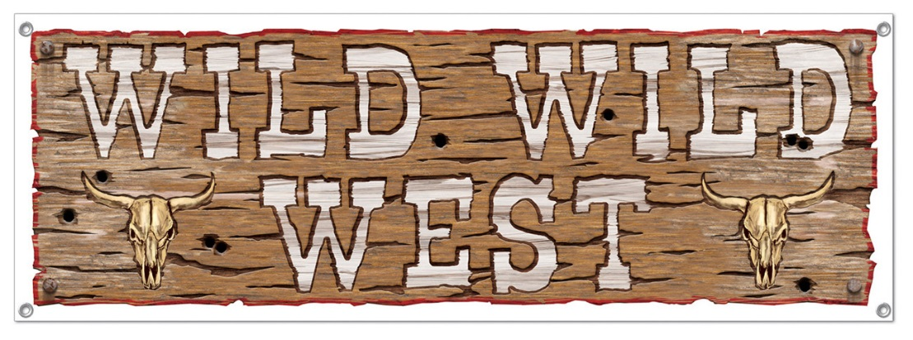
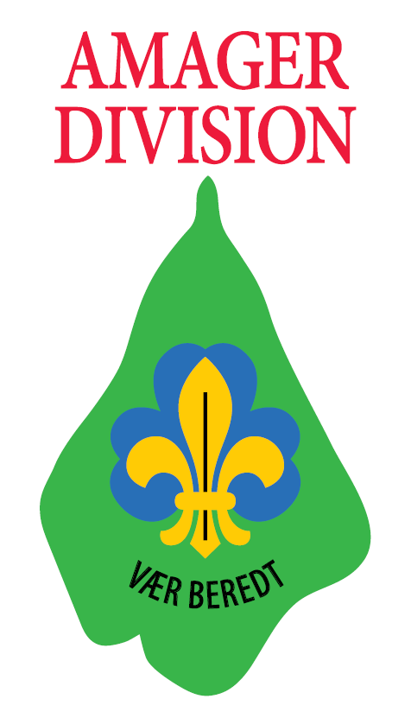
INVITATION
DDS Amager Division
inviterer til juniortur (for 10-12 årige)
Weekendtur 18. – 20. september 2020 på Amager Divisions grund ”Reden”
Vi har tradition for at holde en weekendtur hvert efterår for de 10-12 årige spejdere.
I år vil vi gerne prøve en ny slags tur, hvor alle spejdere på 10-12 år fra Amager inviteres med, uanset hvilken farve uniformen har!
Start og slut
Vi mødes fredag 18. september kl. 18 på Tårnby Torv og kører med bus til Reden, Hillerødvejen 8 i Fredensborg. (Skulle i ikke føle jer tryg med at jeres barn kører med bus, kan man selv aflevere og hente dem i reden. Fredag fra kl.19 og søndag kl.14) Husk at du skal have spist aftensmad hjemmefra. Vi er tilbage på Tårnby Torv, søndag 20. september kl. 15, hvor spejderne hentes af deres forældre.
Turens program
Vi ankommer ca. kl. 19 til Reden, hvor vi slår telte op, spiser madpakker, deles i patruljer, hygger og går i poserne. Lørdag er der temaløb med aktiviteter, derefter madlavning og lejrbål.
Søndag har vi formiddagsaktivitet, derefter fælles frokost og hjemtur med bus.
Lørdag - besøg det Vilde Vesten
Lørdagens temaløb handler om det Vilde Vesten. Besøg den lokale saloon og derefter går turen måske til indianernes landsby? Undervejs må I klare forhindringer og følge godt med i de lokale nyheder, ellers klarer I den ikke i det barske og vilde vest, hvor kvægtyve og spillefugle huserer..
Kom og vær med i et sjovt og spændende løb
Pris og tilmelding
Turen koster 375,- kr. pr. spejder. I tilmelder jer her ………………………………………….
Tilmeldingen lukker fredag 4. september.

Med spejderhilsen
Juniorlederne og DDS Amager Division

